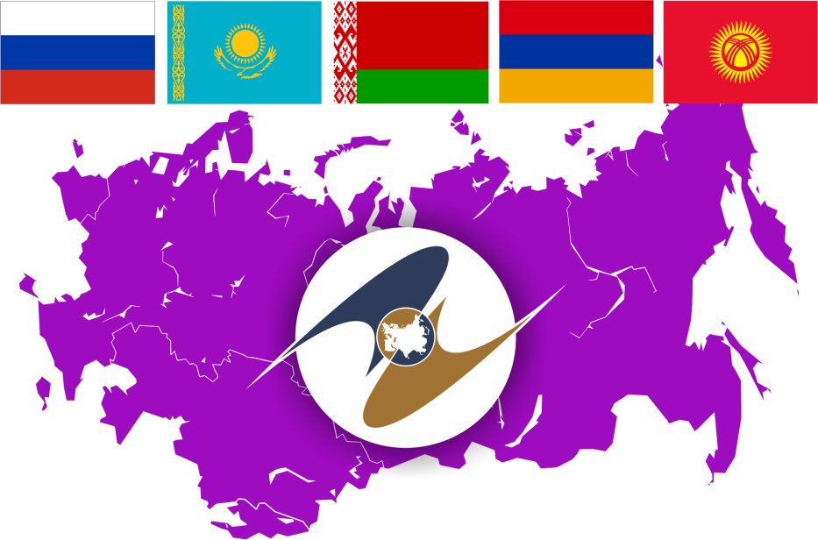

II Международная интернет-конференция

«Межрегиональное сотрудничество
в формирующемся Евразийском
экономическом пространстве»

20-24 июня 2016 года

Уважаемые коллеги!

ФЕДЕРАЛЬНОЕ ГОСУДАРСТВЕННОЕ БЮДЖЕТНОЕ УЧРЕЖДЕНИЕ НАУКИ
ИНСТИТУТ СОЦИАЛЬНО-ЭКОНОМИЧЕСКОГО РАЗВИТИЯ ТЕРРИТОРИЙ РАН
приглашает к участию во
II МЕЖДУНАРОДНОЙ ИНТЕРНЕТ-КОНФЕРЕНЦИИ
«МЕЖРЕГИОНАЛЬНОЕ СОТРУДНИЧЕСТВО В ФОРМИРУЮЩЕМСЯ ЕВРАЗИЙСКОМ ЭКОНОМИЧЕСКОМ ПРОСТРАНСТВЕ»
Сроки проведения: 20-24 июня 2016 г.
Научный руководитель конференции
Научный руководитель Института социально-экономического развития территорий РАН д.э.н., профессор В.А. Ильин
Основная идея:
Поиск и обоснование возможностей активизации и повышения эффективности экономического сотрудничества регионов стран-участниц Евразийского экономического союза, расширение международного взаимодействия в научно-инновационной сфере, с целью взаимного повышения конкурентоспособности стран и регионов в глобализирующемся мире, создания условий для повышения качества жизни населения территорий и развития человеческого потенциала.
Работа конференции: Формат проведения – онлайн дискуссия на официальном сайте конференции (http://eeu-conf2.isert-ran.ru/). После каждого доклада, размещенного на сайте конференции, с 20 по 24 июня будет открыта «ветвь» форума, на которой участники и все заинтересованные лица смогут задавать вопросы и присылать свои комментарии авторам. Задача авторов – принимать активное участие в обсуждении (в том числе и по другим докладам), своевременно отвечать на поступающие вопросы.
Участие в конференции бесплатное.
Рабочий язык конференции – русский (основной), английский.

Направления работы (секции):
Секция 1. Опыт, проблемы и перспективы межрегионального торгово-экономического сотрудничества в рамках Евразийского экономического союза
Направления работы:
- тенденции, проблемы и перспективы регионального развития, формирования и реализации региональной политики России, Белоруссии, Казахстана, Армении и Киргизии;
- направления и формы межрегионального сотрудничества стран-участниц Евразийского экономического союза в торгово-экономической сфере;
- межрегиональное взаимодействие в ЕАЭС рамках формирования скоординированной промышленной политики и импортозамещения;
- политико-правовые аспекты международных и межрегиональных отношений России, Белоруссии, Казахстана, Армении и Киргизии в торгово-экономической сфере, состояние нормативно-правовой базы;
- организационно-экономические аспекты межрегионального сотрудничества в рамках Евразийского экономического союза, проблемы в этой сфере;
- возможности и перспективы активизации и повышения его эффективности межрегионального торгово-экономического сотрудничества в рамках Евразийского экономического союза.
Секция 2. Взаимодействие в сфере науки и инноваций – фактор повышения конкурентоспособности регионов в рамках Евразийского экономического союза
Направления работы:
- научный и инновационный потенциал России, Белоруссии, Казахстана, Армении и Киргизии в региональном аспекте;
- основные направления научной и инновационной деятельности в регионах;
- потребности государства и бизнеса в регионах в результатах научной и инновационной деятельности;
- возможности и перспективы дальнейшей интеграции научно-инновационного пространства Евразийского экономического союза;
- возможности и перспективы консолидации усилий регионов стран-участниц Евразийского экономического союза по развитию инфраструктуры экономики знаний;
- стимулирование и развитие международной и межрегиональной академической мобильности в рамках Евразийского экономического союза для повышения научного потенциала территорий.
Секция 3. Гуманитарное сотрудничество – расширение условий для развития человеческого потенциала регионов в Евразийском экономическом пространстве
Направления работы:
- сравнительный анализ социальной сферы регионов (образование, здравоохранение и социальная защита, культура): достижения и проблемы;
- возможности и перспективы межрегионального сотрудничества в рамках Евразийского экономического союза по развитию отраслей социальной сферы;
- опыт успешной реализации социальных проектов в регионах стран стран-участниц Евразийского экономического союза: возможности взаимообмена;
- социальные инновации и социальное предпринимательство как механизм стимулирования развития межрегиональных интеграционных связей;
- возможности и перспективы сотрудничества стран-участниц Евразийского экономического союза по сохранению историко-культурного наследия и развитию туристского потенциала регионов;
- развитие информационно-коммуникационных связей между регионами в рамках Евразийского экономического пространства.
Сроки и условия предоставления заявок и материалов
Для участия в конференции необходимо до 10 июня 2016 г. (включительно) направить заявку (бланк заявки) и тезисы доклада (требования к тезисам). Объем тезисов доклада не должен превышать шести полных страниц.
Заявки на участие и тезисы докладов необходимо присылать по электронной почте: conference@vscc.ac.ru.
По итогам конференции будет подготовлен сборник, размещаемый наукометрической базе Российского индекса научного цитирования. Требования к материалам прилагаются к настоящему информационному письму
Оргкомитет конференции оставляет за собой право отбора докладов и выступлений на основе представленной тематики
По интересующим Вас вопросам, связанным с участием в конференции,
Вы можете обращаться по адресу:
160014, г. Вологда, ул. Горького, 56-А, ИСЭРТ РАН.
Тел. (8172) 59-78-17, 59-78-22
е-mail: conference@vscc.ac.ru

Приложение 1
ЗАЯВКА
на участие во II Международной интернет-конференции
«Межрегиональное сотрудничество в формирующемся
Евразийском экономическом пространстве»
(г. Вологда, ИСЭРТ РАН, 20 – 24 июня 2016 г.)

Внимание! Заявка на участие в интернет-конференции заполняется в соответствии с требованиями электронного архива РИНЦ.
Фамилия, имя, отчество (на русском языке)
Фамилия, имя, отчество (на английском языке)
Название статьи (на русском языке)
Название статьи (на английском языке)
Аннотация (на русском языке)
Аннотация (на английском языке)
Название гранта либо программы, при поддержке которой написана авторская статья
Ключевые слова (на русском языке)
Ключевые слова (на английском языке)
Название секции
Наименование организации
Должность
Ученая степень
Адрес
Телефон
Эл. почта

Приложение 2

Структура статьи
Индекс УДК/ББК
Фамилия И.О.
НАЗВАНИЕ СТАТЬИ
(Times New Roman, размер шрифта 12, прописные буквы, выравнивание по центру, полужирный шрифт, одинарный интервал).
Пробел
Аннотация статьи на русском языке (Times New Roman, размер шрифта 12, строчные буквы, выравнивание по ширине, одинарный интервал, отступ 1.25,применение курсивного начертания) – 250-300 печатных знаков с пробелами.
Ключевые слова на русском языке (Times New Roman, размер шрифта 12, строчные буквы, выравнивание по ширине, одинарный интервал, отступ 1.25,применение курсивного начертания) – 5-7 слов.
Пробел
Основной текст (Times New Roman, размер шрифта 12, строчные буквы, выравнивание по ширине, одинарный интервал, отступ 1.25, обычный шрифт)
Пробел
Таблица 1
Название таблицы
(Times New Roman, размер шрифта 12, строчные буквы, выравнивание по центру, одинарный интервал, обычный шрифт, ссылка на источник информации)
Текст (кегель – 12) | Текст (кегель – 12) | Текст (кегель – 12) | Текст (кегель – 12)

Рисунок 1. Название рисунка
(Times New Roman, размер шрифта 12, строчные буквы, выравнивание по центру, одинарный интервал, обычный шрифт, рисунок выполняется в черно-белом формате, ссылка на источник информации)
Пробел
Библиографический список на русском языке
(Times New Roman, размер шрифта 12, строчные буквы, выравнивание по ширине, одинарный интервал, отступ 1.25, обычный шрифт, без автоматической нумерации)
Пробел
Информация об авторе (-ах) на русском языке
Фамилия Имя Отчество (страна, город) – ученая степень, должность, название организации (полный адрес организации, e-mail).
(Times New Roman, размер шрифта 12, строчные буквы, выравнивание по ширине, одинарный интервал, отступ 1.25, обычный шрифт)
Пробел

Фамилия И.О (на английском языке)
НАЗВАНИЕ СТАТЬИ НА АНГЛИЙСКОМ ЯЗЫКЕ
(Times New Roman, размер шрифта 12, прописные буквы, выравнивание по центру, полужирный шрифт, одинарный интервал).
Аннотация статьи на английском языке (Times New Roman, размер шрифта 12, строчные буквы, выравнивание по ширине, одинарный интервал, отступ 1.25, применение курсивного начертания) – 250-300 печатных знаков.
Ключевые слова на английском языке(Times New Roman, размер шрифта 12, строчные буквы, выравнивание по ширине, одинарный интервал, отступ 1.25, применение курсивного начертания) – 5-7 слов.
Пробел
Информация об авторе (-ах) на английском языке
Пробел
Библиографический список на английском языке
(Times New Roman, размер шрифта 12, строчные буквы, выравнивание по ширине, одинарный интервал, отступ 1,25, обычный шрифт, без автоматической нумерации)

